อังกฤษ ช้อปปิ้ง 6วัน 3คืน
ลอนดอน-สโตนเฮนจ์-บาธ-เบอร์ตันออนเดอะวอเตอร์ Bicester Village Outlet
สายการบิน Malaysia Airlines เครื่อง A350 ลำใหม่ล่าสุด
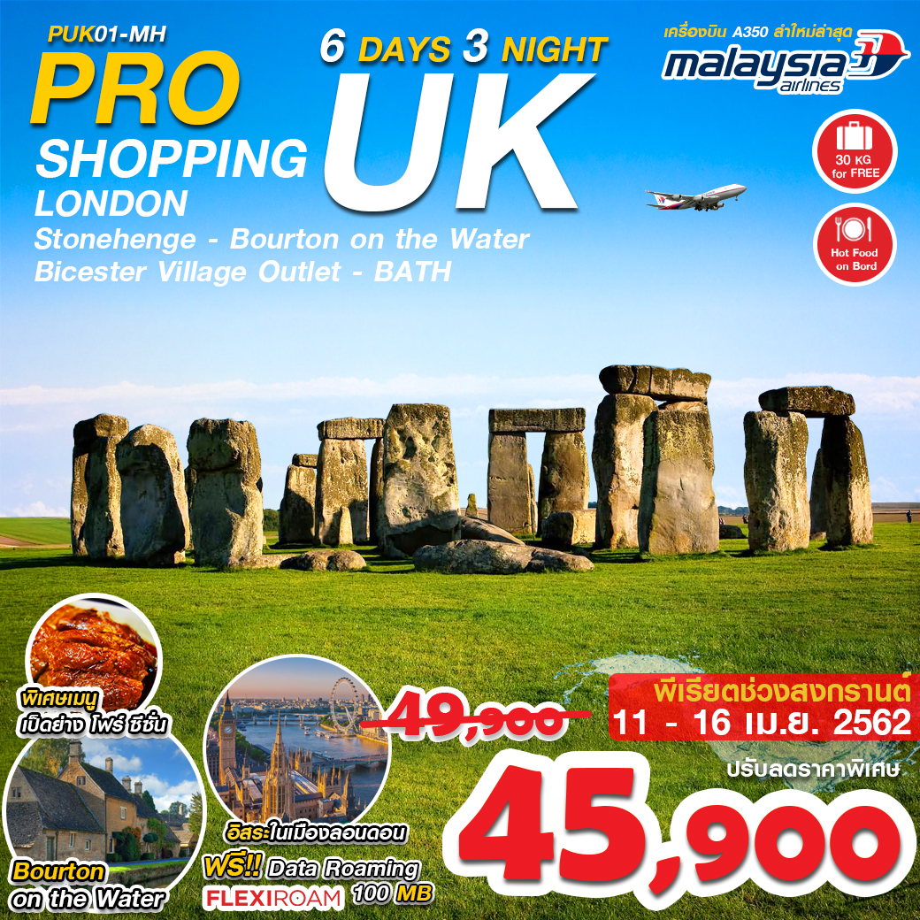

วันที่1 กรุงเทพ (สุวรรณภูมิ)-ลอนดอน
15.00 น. คณะพร้อมกัน ณ อาคารผู้โดยสารขาออกระหว่างประเทศ สนามบินสุวรรณภูมิเคาน์เตอร์สายการบิน มาเลเซีย แอร์ไลน์ พบเจ้าหน้าที่ของบริษัทฯ คอยให้การต้อนรับและอำนวยความสะดวก
17.15 น. ออกเดินทางสู่กรุงลอนดอน ประเทศอังกฤษ โดยสายบิน มาเลเซีย แอร์ไลน์ เที่ยวบินที่ MH783/MH002 (17.15-20.30/23.15-05.35(+1)) ใช้ระยะเวลาในการเดินทางประมาณ 17.15 ชั่วโมง บริการอาหาร เครื่องดื่ม และพักผ่อนบนเครื่อง แวะเปลี่ยนเครื่องที่เมืองกัวลาลัมเปอร์
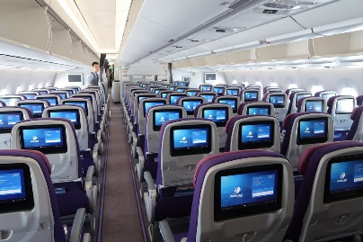
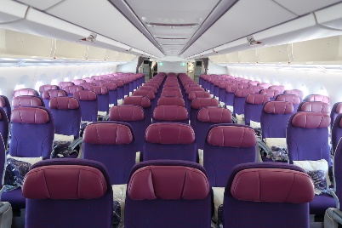
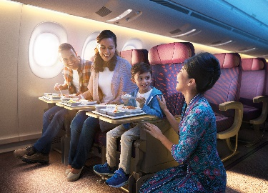
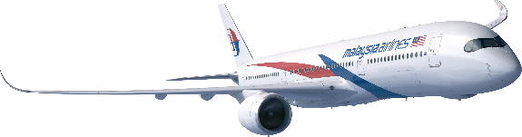

***ฟรีซิม FLEXIROM Data Roaming 100 MB จะแจกบนเครื่องบินสายการบินมาเลเซียแอร์ไลน์ (ซิมจะอยู่ในซองหูฟัง) จาก กัวลาลัมเปอร์ – ลอนดอน (A350) ลูกค้าสามารถใช้งานอินเตอร์เน็ตได้ทั่วประเทศอังกฤษ
วิธีการเปิดใช้งานซิมการ์ด Size: 3-in-1 SIM card (Nano SIM, micro SIM and standard SIM)
- ใส่ซิมการ์ดในโทรศัพท์
- เปิดใช้งาน Mobile Data และ Data Roaming เพื่อเชื่อมต่ออินเตอร์เน็ต
- ลูกค้าสามารถดูการใช้งานอินเตอร์เน็ตหรือซื้อแพ็คเกตเพิ่มเติม โดยดาวน์โหลด FLEXIROAM X Mobile App ใน Play Store และ App Store

วันที่2 ลอนดอน-สโตนเฮนจ์(สิ่งมหัศจรรย์ของโลก)-หมู่บ้านลาคอด-เมืองบาธ
โรมันบาธ-บริสทอล
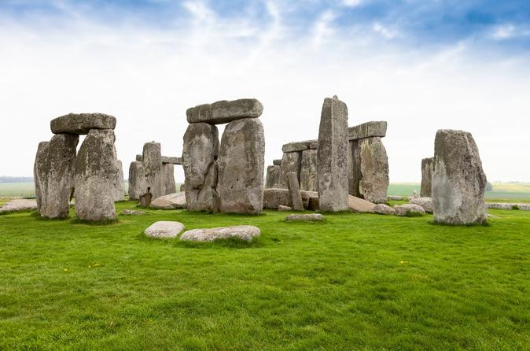
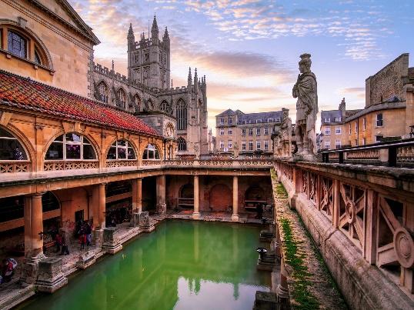
05.35 น. เดินทางถึงท่าอากาศยานฮีทโทรว์ กรุงลอนดอน หลังผ่านพิธีตรวจคนเข้าเมืองแล้ว นำท่านเดินทางสู่เมืองอเมซเบอร์รี่ นำท่านสัมผัสหนึ่งในสิ่งมหัศจรรย์ของโลกกลุ่มหินสโตนเฮนจ์ กลุ่มหินที่มีลักษณะรูปทรงการจัดวางที่แปลกและไม่ทราบวัตถุประสงค์ที่แน่ชัดในยุค 3,500-4,000 ปีมาแล้ว ท่านจะทึ่งกับความสามารถของมนุษย์ที่ได้นำก้อนหินขนาดใหญ่น้ำหนักบางก้อนถึง 45 ตัน มาวางเรียงกันเป็นวงกลมได้อย่างน่ามหัศจรรย์ จากนั้นนำท่านเดินทางสู่หมู่บ้านลาคอค ที่ได้ชื่อว่าเป็นบริเวณที่มีทิวทัศน์แบบอังกฤษแท้ๆ ที่สวยงาม ชมบรรยากาศบ้านเรือนตั้งแต่สมัยศตวรรษที่ 13 ที่สร้างด้วยหินอยู่กลมกลืนกับธรรมชาติ และได้รับการอนุรักษ์ให้บรรยากาศเหมือนเมื่อเกือบพันปีที่แล้ว ที่สวยงามจนถูกใช้เป็นฉากในภาพยนตร์หลายเรื่อง อาทิ ภาพยนตร์เรื่องแฮร์รี่ พอตเตอร์ เดินชมบ้านเรือน โบสถ์ลาคอคแอบเบ้ (ด้านนอก) ถ่ายรูปเป็นที่ระลึกกับบ้านเรือนแบบอังกฤษโบราณแท้ ที่สวยงาม ที่ท่านไม่สามารถพบได้ในที่อื่นอีกแล้ว
เที่ยง รับประทานอาหารกลางวัน ณ ภัตตาคารอาหารพื้นเมือง (ฟิชแอนด์ชิพ)
บ่าย นำท่านเดินทางสู่เมืองบาธ เมืองเก่าแก่ที่มีความสำคัญและรุ่งเรืองตั้งแต่ยุคโรมัน เป็นสถานที่อาบน้ำของชาวโรมัน เนื่องจากเป็นเมืองแห่งน้ำพุร้อน นำชมโรมันบาธ เป็นสถานที่อาบน้ำโบราณอายุกว่าสองพันปี ตั้งแต่ยุคโรมัน แล้วชมเมืองที่สวยงาม และย่านการค้า เลือกซื้อสินค้าต่างๆ แล้วเดินทางไปกลับกรุงลอนดอน
เย็น รับประทานอาหารค่ำ ณ ภัตตาคารอาหาร
นำท่านเข้าสู่ที่พัก IBIS LONDON HEATHROW AIRPORT หรือระดับใกล้เคียง

วันที่3 ลอนดอน-ลอนดอนอาย-พระราชวังเวสต์มินสเตอร์-หอนาฬกาบิ๊กเบน-
เวสต์มินสเตอร์แอบบีย์-ถ่ายรูปพระราชวังบัคกิ้งแฮม-จตุรัสทราฟัลก้าร์-
ทาวเวอร์บริดจ์
เช้า รับประทานอาหารเช้า ณ โรงแรม
หลังอาหารเช้า นำท่านเที่ยวชมและถ่ายภาพเก็บความประทับใจกับสถานที่ที่ท่านไม่ควรพลาดเมื่อมาเที่ยวลอนดอน นั้นก็คือ Westminster Abbey เป็นหนึ่งสถานที่ท่องเที่ยวห้ามพลาดของกรุงลอนดอน ตั้งอยู่ทางตะวันตกของพระราชวัง Westminster สร้างขึ้นในปี ค.ศ. 1245 ซึ่งถือว่าเป็นโบสถ์ที่มีอายุเก่าแก่ที่สุดในประเทศอังกฤษ และที่สำคัญยังได้ขึ้นทะเบียนเป็นมรดกโลกจากองค์การ UNESCO อีกด้วย และยังเป็นสถานที่ตั้งหอนาฬิกา Big Ben หอนาฬิกานี้ถูกสร้างหลังจากไฟไหม้พระราชวังเวสต์มินสเตอร์เดิม เมื่อวันที่ 16 ตุลาคม พ.ศ. 2377 โดยชาลส์ แบร์รี่ เป็นผู้ออกแบบ หนึ่งในสัญลักษณ์ที่รู้จักมากที่สุดของสหราชอาณาจักร ประจำพระราชวังเวสต์มินสเตอร์ ซึ่งในปัจจุบันใช้เป็น ตึกรัฐสภาเวสต์มินสเตอร์เตอร์ Houses of Parliament หรือ Westminster Palace) ตั้งอยู่ทิศตะวันออกเฉียงเหนือของพระราชวัง และนำท่านถ่ายภาพกับ London Eye เป็นชิงช้าสวรรค์ที่สูงที่สุดในทวีปยุโรป มีความสูง 135 เมตร และกลายมาเป็นสถานที่ท่องเที่ยวที่ได้รับความนิยมและเป็นจุดดึงดูดนักท่องเที่ยวได้อย่างมากในสหราชอาณาจักร
เที่ยง รับประทานอาหารกลางวัน ณ ภัตราคารจีน โฟร์ซีซั่น เพื่อลิ้มรสเป็ดย่างอันเลื่องชื่อ
จากนั้นนำท่านชมและถ่ายภาพด้านหน้ากับ พระราชวังบัคกิ้งแฮม (Buckingham Palace) ที่ประทับของพระราชินีอลิซาเบธที่ 2 และพระสวามี ใจกลางกรุงลอนดอน และผ่าน จัตุรัสทราฟัลก้าร์ (Trafalgar Square) ที่รายล้อมไปด้วยอาคารที่น่าสนใจ ผ่านมหาวิหารเซนต์ปอล (St.Paul’s Cathedral) ที่มียอดโดมใหญ่เป็นอันดับ 2 ของโลก สถานที่ใช้จัดพระราชพิธีอภิเษกสมรสระหว่างเจ้าฟ้าชายชาร์ล และเลดี้ไดอาน่า สเปนเซอร์ และนำท่านถ่ายภาพกับสถานที่สำคัญอีกแห่ง ทาวเวอร์บริดจ์ ( Tower Bridge) คือ สะพานที่มีรูปแบบของสะพานยกและสะพานแขวนอยู่รวมกัน ตั้งอยู่ใจกลางกรุงลอนดอน ประเทศอังกฤษ สร้างขึ้นในระหว่าง ค.ศ. 1886-1894 เพื่อเป็นสะพานข้ามแม่น้ำเทมส์ สะพานแห่งนี้ตั้งอยู่ใกล้กับหอคอยแห่งลอนดอน ซึ่งเป็นที่มาของชื่อสะพานว่า "ทาวเวอร์บริดจ์" หรือ "สะพานหอคอย" และกลายเป็นสัญลักษณ์แห่งหนึ่งของกรุงลอนดอน
เย็น รับประทานอาหารค่ำ ณ ภัตราคาร
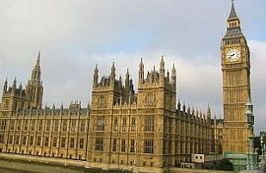
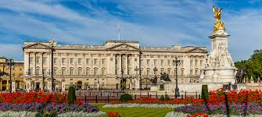
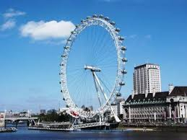
พัก IBIS LONDON HEATHROW AIRPORT หรือระดับใกล้เคียง

วันที่4 ลอนดอน-อิสระเที่ยวชมสถานที่ต่างๆ-ช้อปปิ้งตามอัธยาศัย
เช้า รับประทานอาหารเช้า ณ โรงแรม
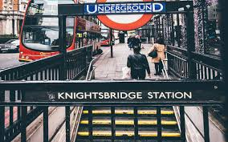
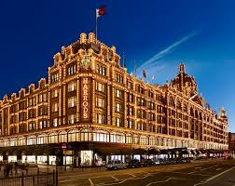
หลังอาหารเช้าเชิญท่านอิสระ สัมผัสบรรยากาศ การใช้ชีวิตแบบชาวลอนดอน ด้วยการเดินทางด้วยตัวท่านเอง ด้วยรถไฟใต้ดินที่เป็นการเดินทางที่สะดวกที่สุดของชาวลอนดอน หรือเลือกเที่ยวชมสถานที่ต่างๆ ตามอิสระ เพื่อให้ท่านได้ใช้เวลากับสิ่งที่ท่านชอบอย่างจุใจกับการเข้าชมพิพิธภัณฑ์ หรืออาร์ตแกลลอรี่ต่างๆ เช่น National Gallery, British Museum, Natural History Museum สำหรับหนุ่มสาวนักช้อปท่านต้องไม่พลาดที่จะไปถนนKnightsbridge ถนนสายนี้เป็นแหล่งรวมสถานที่ช้อปปิ้งมากมาย ทั้งร้านค้าที่มีชื่อเสียงโด่งดัง ห้างสรรพสินค้าสุดหรูอย่าง ห้างแฮร์รอด(Harrods) แหล่งรวมสินค้าแบรนด์เนม ทั้งกระเป๋า น้ำหอม นาฬิกา เครื่องประดับ และสินค้าอื่น ๆ อีกมากมายให้ท่านได้เลือกช้อปปิ้ง ถนนสายเดียวกันนี้ท่านยังจะได้พบกับ Harvey Nichols รวมถึงดีไซน์เนอร์เจ้าของแฟชั่นดังบนถนน Sloane ซึ่งก็เหมาะกับคนที่กำลังมองหาสินค้าแบรนด์หรูหราและแฟชั่นอินเทรนด์ที่เพิ่งจะขึ้นเวทีแฟชั่นเป็นที่สุด แถมบรรดาห้างร้านต่างๆ ก็ล้วนมีการออกแบบตกแต่งได้อย่างสวยงาม โดดเด่นและน่าสนใจเป็นอย่างมากอีกด้วย จึงเหมาะกับการมาเที่ยวชม ช้อปปิ้งและถ่ายรูปเก็บเป็นความทรงจำดีๆ มากทีเดียว การเดินทางก็สะดวกสบาย โดยรถไฟฟ้าใต้ดินสถานี Knightsbridge เชิญท่านอิสระรับประทานอาหารกลางวัน และอาหารค่ำเอง เพื่อให้ท่านใช้ชีวิตแบบชาวลอนดอนอย่างแท้จริง
พัก IBIS LONDON HEATHROW AIRPORT หรือระดับใกล้เคียง

วันที่5 ลอนดอน-เบอร์ตันออนเดอะวอเตอร์-Bicester Village Outlet
เช้า รับประทานอาหารเช้า ณ โรงแรม
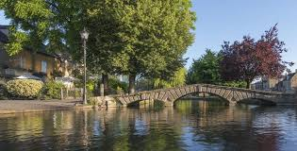
นำท่านเดินทางสู่เมืองเบอร์ตันออนเดอะวอเตอร์ (BOURTON ON THE WATER) หมู่บ้านริมน้ำที่ได้รับการขนานนามว่า เวนิส แห่ง COTSWOLDS มีสะพานสร้างข้ามแม่น้ำ WINDRUSH ซึ่งไหลผ่านใจกลางเมือง ธารน้ำใสล้อมรอบหมู่บ้านชนบทพื้นเมืองของอังกฤษ บริเวณโดยรอบเต็มไปด้วย ร้านอาหาร ร้านกาแฟ ร้านขายของที่ระลึก สวนสาธารณะที่เขียวชอุ่มสร้างความประทับใจให้กับผู้คนที่มาเยือนทุกเพศทุกวัย
เที่ยง เชิญท่านอิสระรับประทานอาหารกลางวัน เพื่อช้อปปิ้งอย่างจุใจ
ช้อปปิ้งเอ้าท์เล็ต ที่รวมสินค้าแบรนด์เนมต่างๆ ให้ท่านได้อิสระกับการช็อปปิ้งสินค้าแบรนด์เนมหลากหลายยี่ห้อ อาทิ Bally , Bodum, Bose, Burberry, Cath Kidston, Dior, DKNY, FENDI, CK, Clarks, D&G, Gucci, Guess, Hugo ก่อนเดินทางเข้าสู่มหานครลอนดอน นำท่านเดินทางสู่ท่าอากาศยานฮีทโทรว์ กรุงลอนดอน เพื่อตรวจเช็คเอกสารการเดินทางและสัมภาระเตรียมตัวเดินทางกลับกรุงเทพฯ
21.25 น. ออกเดินทางจากกรุงลอนดอนกลับกรุงเทพฯ โดยสายบิน มาเลเซีย แอร์ไลน์ เที่ยวบินที่ MH001/MH796 (21.25-17.50(+1)/22.15-23.20) ใช้ระยะเวลาในการเดินทางประมาณ 19.45 ชั่วโมง บริการอาหาร เครื่องดื่ม และพักผ่อนบนเครื่อง แวะเปลี่ยนเครื่องที่เมืองกัวลาลัมเปอร์

วันที่6 กรุงเทพ(สุวรรณภูมิ)
23.20 น. เดินทางถึง สนามบินสุวรรณภูมิ โดยสวัสดิภาพ

**ราคาทัวร์ข้างต้นยังไม่รวมค่าทิปคนขับรถ มัคคุเทศก์ไทยและมัคคุเทศก์ท้องถิ่น
ท่านละ 50 ปอนด์ (GBP) ตลอดทริปการเดินทาง
** โปรแกรมอาจจะมีการปรับเปลี่ยนตามความเหมาะสมของสภาพอากาศและฤดูกาล **

อัตราค่าบริการ
วันเดินทาง | ผู้ใหญ่ | เด็ก | เด็กไม่เกิน 2 ขวบ/Infant | พักเดี่ยว
11-16 เม.ย. 62  (สงกรานต์) | 45,900 | 45,900 | 13,000 | 9,900

อัตราค่าบริการนี้รวม
- ค่าตั๋วโดยสารเครื่องบินไป-กลับ ชั้นประหยัดพร้อมค่าภาษีสนามบินทุกแห่งตามรายการทัวร์ข้างต้น
- (ตั๋วกรุ๊ปไม่สามารถUpgrade ที่นั่งเป็นBusiness Class ได้ และต้องเดินทางไป-กลับพร้อมตั๋วกรุ๊ปเท่านั้นไม่สามารถเลื่อนวันได้)
- ค่าที่พักห้องละ 2-3 ท่าน ตามโรงแรมที่ระบุไว้ในรายการ หรือ ระดับใกล้เคียงกัน
- ค่าอาหาร ค่าเข้าชม และ ค่ายานพาหนะทุกชนิด ตามที่ระบุไว้ในรายการทัวร์ข้างต้น
- เจ้าหน้าที่บริษัท ฯ คอยอำนวยความสะดวกทุกท่านตลอดการเดินทาง
- ค่าน้ำหนักกระเป๋า สัมภาระที่สายการบิน 30 กิโลกรัม (ไม่เกิน2ชิ้น) ถือขึ้นเครื่องได้ 7กิโลกรัม
- ค่าประกันอุบัติเหตุในระหว่างการเดินทาง

อัตราค่าบริการนี้ไม่รวม
- ค่าทำหนังสือเดินทางไทย และเอกสารต่างด้าวต่างๆ
- ค่าใช้จ่ายอื่นๆ ที่นอกเหนือจากรายการระบุ อาทิเช่น ค่าอาหาร เครื่องดื่ม ค่าซักรีด ค่าโทรศัพท์ เป็นต้น
- ค่าภาษีทุกรายการคิดจากยอดบริการ, ค่าภาษีเดินทาง (ถ้ามีการเรียกเก็บ)
- ค่าภาษีน้ำมัน ที่สายการบินเรียกเก็บเพิ่มภายหลังจากทางบริษัทฯได้ออกตั๋วเครื่องบิน
- ค่า Vat 7% และ ค่าภาษีหัก ณ ที่จ่าย 3%
- ค่าพนักงานยกกระเป๋าที่โรงแรม
- ค่าวีซ่าประเทศอังกฤษและค่าบริการ ท่านละ 6,000 บาท
- ค่าวีซ่าด่วน กรณีท่านส่งเอกสารยื่นไม่ทันวีซ่าปกติ เพิ่มประมาณ 10,000 บาท (สำหรับค่าบริการวีซ่าด่วน กรุณาตรวจสอบกับเจ้าหน้าที่เป็นกรณีพิเศษอีกครั้ง อาจมีการเปลี่ยนแปลง)
- ค่าทิปรวมตลอดการเดินทางทั้งหมด ตามธรรมเนียม 50 ปอนด์(GBP) รวมไปถึงเด็กอายุมากกว่า 2 ปี ยกเว้น เด็กอายุไม่ถึง 2 ปี ณ วันเดินทางกลับ (Infant) ทั้งนี้ท่านสามารถให้มากกว่านี้ได้ตามความเหมาะสมและความพึงพอใจของท่าน
เงื่อนไขการสำรองที่นั่ง
- การเดินทางครั้งนี้จะต้องมีผู้โดยสารจำนวน 20 ท่านขึ้นไป กรณีไม่ถึงจำนวนดังกล่าว
- โดยทางบริษัทจะทำการแจ้งให้ท่านทราบล่วงหน้าก่อนการเดินทาง 15 วัน
- หรือขอสงวนสิทธิในการปรับราคาค่าบริการเพิ่ม (ในกรณีที่ผู้เดินทางไม่ถึง20ท่านและท่านยัง ประสงค์เดินทางต่อ) โดยทางบริษัทจะทำการแจ้งให้ท่านทราบก่อนล่วงหน้า
- ในกรณีที่ลูกค้าต้องออกตั๋วโดยสารภายในประเทศ กรุณาติดต่อเจ้าหน้าที่ของบริษัทฯ ก่อนทุกครั้ง มิฉะนั้นทางบริษัทจะไม่รับผิดชอบใด ๆ ทั้งสิ้น
- การชำระค่าบริการ
- กรุณาชำระมัดจำ ท่านละ 20,000 บาท
(กรุณาส่งแบบฟอร์มกรอกข้อมูลวีซ่าและสำเนาหน้าพาสปอร์ต พร้อมกับหลักฐานโอนเงินมัดจำ
ค่าทัวร์)
- ค่าทัวร์ส่วนที่เหลือจะเรียกเก็บไม่น้อยกว่า 30 วันก่อนออกเดินทาง

**สำเนาหน้าพาสปอร์ตผู้เดินทาง (จะต้องมีอายุเหลือมากกว่า 6 เดือนก่อนหมดอายุนับจากวันเดินทางไป-กลับและจำนวนหน้าหนังสือเดินทางต้องเหลือว่างสำหรับติดวีซ่าไม่ต่ำกว่า 3 หน้า) **กรุณาตรวจสอบเอกสารทุกฉบับก่อนส่งให้บริษัทมิฉะนั้นทางบริษัทจะไม่รับผิดชอบ**

การยกเลิกและคืนค่าทัวร์
เนื่องจากเป็นราคาตั๋วเครื่องบินโปรโมชั่น เมื่อจองทัวร์ชำระเงินค่าจองค่าทัวร์แล้ว ไม่สามารถยกเลิก เลื่อน ขอคืนเงิน ได้ทุกกรณี และ กรณีที่กองตรวจคนเข้าเมืองทั้งกรุงเทพฯ และในต่างประเทศ ปฏิเสธมิให้เดินทางออก หรือ เข้าประเทศที่ระบุไว้ ในรายการเดินทาง บริษัทฯ ขอสงวนสิทธิ์ที่จะไม่คืนค่าทัวร์ไม่ว่ากรณีใด ๆ ทั้งสิ้น รวมถึง เมื่อท่านออกเดินทางไปกับคณะแล้ว ถ้าท่านงดการใช้บริการรายการใดรายการหนึ่ง หรือไม่เดินทาง พร้อมคณะถือว่าท่านสละสิทธิ์ ไม่อาจเรียกร้องค่าบริการและเงินมัดจำคืน ไม่ว่ากรณีใด ๆ ทั้งสิ้น

เอกสารประกอบการขอวีซ่าประเทศอังกฤษ
ใช้เวลาทำการอนุมัติวีซ่านับจากวันยื่นประมาณ 15-20 วันทำการ
*** ยื่นวีซ่าแสดงตนที่ VFS Global (เทรนดี้ ชั้น 28) ***
เอกสารกรุณาเตรียม 1 ชุด ยกเว้น เอกสารที่ออกจากทางราชการและทางธนาคารขอเป็นตัวจริง 1 ชุด และสำเนา 1 ชุด
ในวันยื่นวีซ่าหนังสือเดินทางต้องนำส่งเข้าสถานทูต
และระหว่างรอผลการอนุมัติวีซ่า ไม่สามารถดึงหนังสือเดินทางออกมาได้

**ลูกค้ากรุณาอย่ายึดติดกับการยื่นขอวีซ่าในอดีต
เพราะสถานทูตมีการเปลี่ยนแปลงกฎและเอกสารการยื่นอยู่เรื่อย ๆ**
1. หนังสือเดินทางประเทศไทย (Thailand Passport) หนังสือเดินทาง ต้องมีหน้าเหลือสำหรับประทับวีซ่าอย่างน้อย 2 หน้า อายุการใช้งานเหลือไม่น้อยกว่า 6 เดือน นับจากวันเดินทางกลับ และหนังสือเดินทางจะต้องไม่ชำรุด (หนังสือเดินทางเล่มเก่า กรุณานำมาประกอบการยื่นวีซ่าด้วย)
***ในกรณีที่ถือพาสปอร์ต สัญชาติไทย แต่พำนักอยู่ต่างประเทศ, ทำงานอยู่ต่างประเทศ หรือนักเรียน นักศึกษาศึกษาอยู่ต่างประเทศ กรุณาแจ้งเจ้าหน้าที่ของทางบริษัทให้ทราบทันที เพราะการยื่นขอวีซ่าจะมีเงื่อนไข และ ข้อกำหนดของทางสถานทูตต้องการเพิ่มเติม และ บางสถานทูตอาจไม่สามารถยื่นขอวีซ่าในประเทศไทยได้ ข้อกำหนดนี้รวมไปถึงผู้เดินทางที่ถือพาสปอร์ตต่างชาติด้วย***
2. หลักฐานการเงิน
2.1 กรณีผู้เดินทาง ออกค่าใช้จ่ายเอง สำเนาสมุดเงินฝาก ออมทรัพย์ธรรมดาของธนาคารทั่วไป ส่วนตัวของผู้เดินทาง ถ่ายสำเนา ย้อนหลัง 6 เดือน รบกวนลูกค้าทำรายการเดินบัญชี โดยการ ฝากหรือถอน ก่อน แล้วค่อยปรับยอดเงินในบัญชี อัพเดทไม่เกิน 15 วัน ก่อนวันยื่นวีซ่า และบัญชีต้องมีครบทุกเดือน ในกรณีที่มีไม่ครบ 6 เดือน ให้ขอเป็น STATEMENT พร้อมทำจดหมายชี้แจง
2.2 กรณีเปลี่ยนบัญชีเป็นเล่มใหม่ ให้ท่านถ่ายสำเนาสมุดบัญชีมาทั้งสองเล่ม (ทั้งเล่มเก่า –เล่มใหม่)

***ควรเคลื่อนไหวบัญชีสม่ำเสมอ ไม่ควรแต่งบัญชีโดยการนำเงินก้อนใหญ่เข้าบัญชีก่อนยื่นวีซ่า จะทำให้ยอดเงินกระโดด ซึ่งอาจเป็นเหตุให้ท่านถูกปฏิเสธวีซ่าได้

2.3 กรณีผู้เดินทางไม่ได้ออกค่าใช้จ่ายเอง
2.2.1 สำเนาสมุดเงินฝากออมทรัพย์ย้อนหลัง 6 เดือน ของผู้ออกค่าใช้จ่ายให้ อัพเดทไม่เกิน 15 วัน ก่อนวันยื่นวีซ่า และบัญชีต้องมีครบทุกเดือน ในกรณีที่มีไม่ครบ 6 เดือน ให้ขอเป็นSTATEMENT พร้อมทำจดหมายชี้แจง
2.2.2. ต้องทำหนังสือรับรองค่าใช้จ่ายที่มีการชี้แจงความสัมพันธ์อีกหนึ่งฉบับ (Sponsor Letter)

***สถานทูตไม่รับพิจารณาบัญชีติดลบ บัญชีฝากประจำ บัญชีกระแสรายวันบัญชีสหกรณ์ออมทรัพย์ พันธบัตร ตราสารหนี้ กองทุน และสลากออมสิน**

3. หลักฐานการทำงาน
- เจ้าของกิจการ หนังสือรับรองการจดทะเบียน(DBD)ที่มีชื่อของผู้เดินทางเป็นกรรมการหรือหุ้นส่วน อายุไม่เกิน 3 เดือน หรือ สำเนาใบทะเบียนการค้า(พค.0403)
- กิจการไม่จดทะเบียน จดหมายชี้แจงการทำงาน พร้อมเอกสารประกอบ เช่น รูปถ่ายร้าน สัญญาเช่าที่ โฉนดที่ดิน เป็นต้น
- เป็นพนักงาน หนังสือรับรองการทำงาน จากบริษัทฯ ระบุตำแหน่ง, เงินเดือน, วันเริ่มทำงาน
(ขอเป็นภาษาอังกฤษมีอายุไม่เกิน 1 เดือนนับจากวันที่ออกเอกสาร ชื่อ-สกุลต้องตรงตามหน้าพาสปอร์ต ใช้คำว่า “TO WHOM IT MAY CONCERN” แทนชื่อสถานทูตที่ยื่น)
- นักเรียนหรือนักศึกษา ใช้หนังสือรับรองการเรียนที่ออกจากสถาบันที่กำลังศึกษา
อยู่
(ขอเป็นภาษาอังกฤษมีอายุไม่เกิน 1 เดือนนับจากวันที่ออกเอกสาร ชื่อ-สกุลต้องตรงตามหน้าพาสปอร์ต ใช้คำว่า “TO WHOM IT MAY CONCERN” แทนชื่อสถานทูตที่ยื่น)
4. เอกสารส่วนตัว
- สำเนาทะเบียนบ้าน
- บัตรประชาชน
- สูติบัตร (กรณีเด็กอายุต่ำกว่า 18 ปี)
- ทะเบียนสมรส/ทะเบียนหย่า/มรณะบัตร (ถ้ามี)
- ใบเปลี่ยนชื่อ-นามสกุล (ถ้ามีการเปลี่ยน)
5. กรณีเด็กอายุไม่ถึง 18 ปี ไม่ได้เดินทางไปต่างประเทศพร้อมบิดา มารดา
- หากเด็กเดินทางไปกับบิดา จะต้องมีหนังสือยินยอมจากมารดา จากอำเภอต้นสังกัด (โดยมารดาจะต้องคัดหนังสือยินยอมระบุให้บุตรเดินทางไปต่างประเทศกับบิดา) พร้อมแนบสำเนาบัตรประชาชนหรือหน้าพาสปอร์ตมารดามาด้วย
- หากเด็กเดินทางกับมารดา จะต้องมีหนังสือยินยอมจากบิดา จากอำเภอต้นสังกัด (โดยบิดาจะต้องคัดหนังสือยินยอมระบุให้บุตรเดินทางไปต่างประเทศกับมารดา) พร้อมแนบสำเนาบัตรประชาชนหรือหน้าพาสปอร์ตบิดามาด้วย
- หากเด็กไม่ได้เดินทางพร้อมกับบิดาและมารดา ทั้งบิดาและมารดาจะต้องคัดหนังสือระบุยินยอมให้บุตรเดินทางไปต่างประเทศกับใคร มีความสัมพันธ์เป็นอะไรกันกับเด็ก จากอำเภอต้นสังกัด พร้อมแนบสำเนาบัตรประชาชนหรือหน้าพาสปอร์ตบิดาและมารดา
- กรณีเด็กที่บิดา-มารดาหย่าร้าง จะต้องแนบสำเนาใบหย่า และมีการสลักหลังโดยมีรายละเอียดว่าฝ่ายใดเป็นผู้มีอำนาจปกครองบุตรแต่เพียงผู้เดียว
***กรณีเด็กอายุต่ำกว่า 18 ปี บิดา-มารดาลงชื่อรับรองในแบบฟอร์มสมัครวีซ่า พร้อมเดินทางมาสัมภาษณ์กับบุตรที่สถานทูตด้วย ทั้งสองท่าน
6. ท่านไม่จำเป็นต้องเซ็น รับรองสำเนาถูกต้อง ให้ท่านเซ็นเฉพาะ แบบฟอร์มใบคำร้องขอวีซ่าเท่านั้น
7. ในกรณีที่มีเอกสารเป็นภาษาไทยจะต้องแปลเป็นภาษาอังกฤษทุกฉบับ จะต้องแปลจากร้านแปลหรือศูนย์แปล พร้อมประทับตราจากร้านหรือศูนย์แปลเท่านั้น ไม่สามารถใช้ตัวที่แปลเองได้
(ค่าแปลเอกสารไม่รวมในรายการทัวร์ ผู้เดินทางเป็นผู้รับผิดชอบเอง)

กรณีวีซ่าไม่ได้รับการอนุมัติจากสถานทูต (วีซ่าไม่ผ่าน) และท่านได้ชำระค่าทัวร์มาแล้ว ทางบริษัทขอเก็บเฉพาะค่าใช้จ่ายที่เกิดขึ้น เช่นค่าวีซ่าและค่าบริการยื่นวีซ่า/ค่ามัดจำตั๋วเครื่องบิน (กรณีออกตั๋วแล้ว)

แบบฟอร์มสำหรับกรอกข้อมูลยื่นวีซ่าประเทศอังกฤษ

โปรดกรอกรายละเอียดให้ครบถ้วน เพื่อประโยชน์ในการยื่นวีซ่าของท่าน (กรอกข้อมูลเป็นภาษาอังกฤษ)

1.ชื่อ/นามสกุล(นาย/นางสาว/นาง/ด.ช./ด.ญ.) ............................................................................................
2.วัน-เดือน-ปีเกิด .......................................... อายุ .................... ปี.........
สถานที่เกิด ...............................
3.ชื่อ / นามสกุลเดิม (หากมี) ...................................................................................
โปรดระบุเหตุที่เปลี่ยน ) ...................................................................................
4.ที่อยู่ปัจจุบัน(ที่ติดต่อได้สะดวก) ........................................................................................................................
...................................................รหัสไปรษณีย์....................
อีเมล์.......................................................
โทรศัพท์บ้าน ..................................................... มือถือ .....................................................
5.อาชีพปัจจุบัน..............................................
วัน เดือน ปี ที่เริ่มต้นทำงาน..................................ตำแหน่ง.........................................................
ชื่อสถานที่ทำงานหรือร้านค้า/โรงเรียน/มหาวิทยาลัย .............................................................................................
ที่อยู่......................................................................................................................................
รหัสไปรษณีย์...............โทรศัพท์ที่ทำงาน/โรงเรียน/มหาวิทยาลัย..............................................อีเมล์.......................................................
6. สถานภาพ (.....) โสด (.....) สมรส (.....) หย่า (.....) ม่าย (.....) อยู่กินฉันสามี-ภรรยา (.....) แยกกันอยู่
7. บุคคลที่จะเดินทางไปด้วยกัน กรุณาระบุ
ชื่อ-นามสกุล........................................................................ความสัมพันธ์...............................
ชื่อ-นามสกุล........................................................................ความสัมพันธ์...............................
ชื่อ-นามสกุล........................................................................ความสัมพันธ์...............................
8.บ้านที่อยู่ ปัจจุบัน ท่านอาศัยมากี่ปี.......................................
9.ชื่อ-นามสกุลของบิดา...............................................................วันเดือนปีเกิดของบิดา.......................................................................สถานที่เกิด.................................
10.ชื่อ-นามสกุลของมารดา..........................................................วันเดือนปีเกิดของมารดา...................................................................สถานที่เกิด..................................
11.รายได้ต่อเดือน............................................บาท
12.รายได้อื่นๆนอกเหนือจากเงินเดือนหรือรายได้หลัก.........................................................................
แหล่งที่มาของรายได้นั้น............................................................................................................
13.ค่าใช้จ่ายของท่านต่อเดือน.........................บาท
14.รายได้ที่ท่านให้แก่ครอบครัวในการใช้จ่ายต่าง ๆ ต่อเดือน...................บาท
15.ท่านมีหลักทรัพย์ส่วนตัวนอกเหนือจากเงินฝาก อะไรบ้าง เช่น พันธบัตร หุ้น หรืออื่น ๆ กรุณาระบุ................................................................................................................................................................................................................................................................................
16.ภายใน 10 ปีที่ผ่านมา ท่านเคยโดนปฏิเสธวีซ่าเข้าประเทศอื่น ๆนอกเหนือจากประเทศอังกฤษหรือไม่
ถ้าเคยโปรดระบุประเทศนั้นและเพราะเหตุใด.......................................................................................
17.ภายใน 10 ปีที่ผ่านมา ท่านเคยโดนปฏิเสธวีซ่าอังกฤษหรือไม่......................................ถ้าเคย
เพราะเหตุใด.......................................................................................................................................
18.ภายใน10ปีท่านเคยเดินทางเข้าประเทศอังกฤษหรือไม่………………………………………….………………
ถ้าเคย ได้วีซ่าประเภทไหน.......................................
วันออกวีซ่า...........................................................วันหมดอายูของวีซ่า.............................................................................
เดินทางเข้าอังกฤษกี่ครั้ง..................เมื่อวันที่.....................................................ถึงวันที่ .........................................
19.ในกรณีสมรส โปรดระบุข้อมูลของคู่สมรส รวมถึงบุตรของท่าน ได้แก่ ชื่อ – นามสกุล / วันเดือนปีเกิด รวมถึง
สถานที่เกิดด้วย
-ชื่อ-นามสกุล..................................วันเดือนปีเกิด..................สถานที่เกิด..................เลขหนังสือเดินทาง................
-ชื่อ-นามสกุล..................................วันเดือนปีเกิด..................สถานที่เกิด..................เลขหนังสือเดินทาง................
-ชื่อ-นามสกุล..................................วันเดือนปีเกิด..................สถานที่เกิด..................เลขหนังสือเดินทาง................
-ชื่อ-นามสกุล..................................วันเดือนปีเกิด..................สถานที่เกิด..................เลขหนังสือเดินทาง................
20.ท่านมี Passport เล่มเก่าหรือไม่ ถ้ามี ขอรายละเอียด ดังนี้
เลขพาสปอร์ต......................วันออก......................วันหมดอายุ........................ออกให้ ณ ประเทศ.............................
สามารถถือมาวันยื่นวีซ่าได้หรือไม่........................
เลขพาสปอร์ต......................วันออก.......................วันหมดอายุ.......................ออกให้ ณ ประเทศ......................
สามารถถือมาวันยื่นวีซ่าได้หรือไม่......................
เลขพาสปอร์ต......................วันออก.......................วันหมดอายุ.......................ออกให้ ณ ประเทศ.......................
สามารถถือมาวันยื่นวีซ่าได้หรือไม่.......................
เลขพาสปอร์ต.....................วันออก........................วันหมดอายุ.......................ออกให้ ณ ประเทศ.........................
21. ประวัติการเดินทางไปต่างประเทศภายใน 10 ปีที่ผ่านมา
1.ประเทศ........................วัน เดือน ปีที่เดินทางไป..................................จุดประสงค์ในการเดินทาง...........................
2.ประเทศ........................วัน เดือน ปีที่เดินทางไป..................................จุดประสงค์ในการเดินทาง...........................
3.ประเทศ........................วัน เดือน ปีที่เดินทางไป..................................จุดประสงค์ในการเดินทาง...........................
4.ประเทศ........................วัน เดือน ปีที่เดินทางไป..................................จุดประสงค์ในการเดินทาง...........................
5.ประเทศ........................วัน เดือน ปีที่เดินทางไป..................................จุดประสงค์ในการเดินทาง...........................
6.ประเทศ........................วัน เดือน ปีที่เดินทางไป..................................จุดประสงค์ในการเดินทาง...........................
7.ประเทศ........................วัน เดือน ปีที่เดินทางไป..................................จุดประสงค์ในการเดินทาง...........................
8.ประเทศ........................วัน เดือน ปีที่เดินทางไป..................................จุดประสงค์ในการเดินทาง
..........................
9.ประเทศ........................วัน เดือน ปีที่เดินทางไป..................................จุดประสงค์ในการเดินทาง...........................
10.ประเทศ......................วัน เดือน ปีที่เดินทางไป..................................จุดประสงค์ในการเดินทาง...........................
22.วันเดินทางไปอังกฤษวันที่..........................................ถึงวันที่...............................................
23.ที่พักในอังกฤษ...........................................................................
ที่อยู่.........................................................................................................................................
.....................................................................เบอร์โทร........................................................
24.บริษัทที่คุณทำงาน/บริษัททำเกี่ยวกับอะไร..........................................................................................................
25.มีเงินคงเหลือในบัญชีทั้งหมดเท่าไหร่ .................................................................................................................

*** กรุณากรอกข้อมูลให้ครบถ้วน เพราะข้อมูลทั้งหมด เจ้าหน้าที่จะต้องกรอกในแบบฟอร์มออนไลน์ของท่าน ***
-หนังสือเดินทางเล่มเก่า จำเป็นต้องส่งมาเพื่อดูประวัติการเดินทางของท่าน
-หากยังไม่แนบจดหมายรับรองการทำงานฉบับจริง ท่านต้องกรอก ข้อมูลการทำงานของท่านเป็นภาษาอังกฤษ ได้แก่ ชื่อบริษัท / ตำแหน่งของท่าน

หมายเหตุ การอนุมัติวีซ่าเป็นดุลพินิจของทางสถานทูต ทางบริษัทไม่มีส่วนเกี่ยวข้องใดๆทั้งสิ้น ทั้งนี้บริษัทเป็นเพียงตัวกลางและคอยบริการอำนวยความสะดวกให้แก่ผู้เดินทางเท่านั้น

